Տ Ե Ղ Ե Կ Ա Տ Վ Ո Ւ Թ Յ Ո Ւ Ն

2020թ. առաջին կիսամյակում ՀՀ-ում թմրամիջոցների անօրինական շրջանառության դեմ պայքարի ոլորտում առկա իրավիճակի վերաբերյալ
(2019թ. 1-ին կիսամյակի համեմատությամբ)

2020թ. առաջին կիսամյակի ընթացքում հանրապետության իրավապահ մարմինների կողմից հայտնաբերվել է թմրամիջոցների, հոգեմետ /հոգեներգործուն/ նյութերի և դրանց պրեկուրսորների հետ կապված հանցագործության 552 դեպք, նախորդ տարվա 464-ի դիմաց:

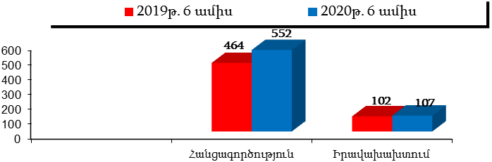

Հանցագործության 552 դեպքերից 273-ը վերաբերել են թմրամիջոցների, հոգեմետ /հոգեներգործուն/ նյութերի և դրանց պրեկուրսորների ապօրինի իրացմանը /2019թ. 6 ամիսներին՝ 210/: ՀՀ քր.օր.-ի 266-րդ հոդվածի հատկանիշներով քրեական պատասխանատվության է ենթարկվել 82 անձ /2019թ. 6 ամիսներին ` 51 անձ/:

2019-2020թթ. 1-ին կիսամյակների ընթացքում թմրամիջոցների, հոգեմետ /հոգեներգործուն/ նյութերի և դրանց պրեկուրսորների ապօրինի շրջանառության հետ կապված հանցագործությունների սխեմատիկ պատկերը.

ՀՀ քր. օր-ի հոդվածներ |  | 2019թ. 6 ամիս | 2020թ. 6 ամիս
266-274 հոդվածներ |  | 464 | 552
266 հ |  | 210 | 273
Այդ թվում՝ | 266 հոդ. 1 և 2 մասեր | 174 | 219
Այդ թվում՝ | 266 հոդ. 3 մաս | 25 | 49
Այդ թվում՝ | 266 հոդ. 4 մաս | 11 | 5
 | 267 հոդ. | 1 | 14
 | 267.1 հոդ. | 76 | 87
 | 268 հոդ. | 172 | 172
 | 269 հոդ. | 0 | 2
 | 270 հոդ. | 0 | 0
 | 272 հոդ. | 0 | 0
 | 273 հոդ. | 5 | 4
 | 274 հոդ. | 0 | 0

2019-2020թթ. 1-ին կիսամյակների ընթացքում թմրամիջոցների, հոգեմետ /հոգեներգործուն/ նյութերի և դրանց պրեկուրսորների ապօրինի շրջանառության հետ կապված հանցագործություններով քրեական պատասխանատվության ենթարկված անձանց սխեմատիկ պատկերը.
2019թ. 6 ամիս 2020թ. 6 ամիս
 |  | անձինք | անձինք
Ընդամենը |  | 210 | 221
Այդ թվում՝ | կին | 16 | 9
Այդ թվում՝ | Օտարերկրացի | 22 | 15
Այդ թվում՝ | Նախկինում դատապարտված | 7 | 3
Անչափահաս |  | 2 | 1
18-ից 24 տարեկան |  | 22 | 17
25-ից 29 տարեկան |  | 25 | 28
30-ից 49 տարեկան |  | 120 | 117
49-ից բարձր |  | 41 | 58

Նշված հանցագործություններով քրեական պատասխանատվության ենթարկվածներ օտարերկրացիների մեջ գերակշռում են ԻԻՀ քաղաքացիները՝ 12 անձ, ևս 2-ը ՌԴ քաղաքացիներ են:
ՀՀ սահմանային անցակետերում և մաքսային հսկողության գոտիներում ՀՀ ոստիկանության և իրավապահ այլ մարմինների համապատասխան աշխատակիցների հետ համատեղ իրականացվում են ՀՀ մաքսային սահմաններով ապօրինի տեղափոխվող թմրամիջոցների, հոգեմետ /հոգեներգործուն/ նյութերի և դրանց պրեկուրսորների հայտնաբերման աշխատանքներ:

ՀՀ ոստիկանության համապատասխան բաժինների կողմից սպասարկվող ՀՀ սահմանային անցակետեր | 2019թ. 6 ամիս | 2020թ. 6 ամիս
267.1 հոդված
Թմրամիջոցների, հոգեմետ/հոգեներգործուն/ նյութերի և/կամ դրանց պրեկուրսորների
մաքսանենգություն
Բագրատաշեն  (ոստ.Նոյեմբերյանի բաժին) | 1 | 4
Մեղրի  (ոստ. Մեղրիի բաժին) | 34 | 12
Բավրա  (ոստ. Աշոցքի բաժին) | 1 | 1
Զվարթնոց օ/կ  (ոստ. Զվարթնոցի գծ.բաժին) | 5 | 12

Առգրավված թմրամիջոցներ.

ՀՀ ոստիկանության փորձաքրեագիտական վարչությունից, ՀՀ ԳԱԱ <<Փորձաքննությունների ազգային բյուրո>> և <<ՀՀ Փորձագիտական կենտրոն>> պետական ոչ առևտրային կազմակերպություններից ստացված տեղեկությունների համաձայն՝ 2020 թվականի առաջին կիսամյակի ընթացքում հանրապետության իրավապահ մարմինների կողմից ձեռնարկված միջոցառումների արդյունքում ապօրինի շրջանառությունից առգրավվել և փորձաքննության է ներկայացվել 28 կգ 222 գր տարբեր տեսակի թմրամիջոցներ, 6852.2291 գր հոգեմետ նյութ, 0.782254 կգ պրեկուրսոր /2019թ.-ի առաջին կիսամյակում՝ թմրամիջոցներ՝ 23 կգ 30 գր, հոգեմետ նյութ՝ 603,8729 գր, պրեկուրսոր՝ 0,04066 կգ /:

Առգրավված թմրամիջոցները /գրամներով/`

Թմրամիջոցներ | 2019թ. 1-ին  կիսամյակ | 2020թ. 1-ին կիսամյակ
Մարիխուանա | 5205,191 | 8768.05
Հաշիշ | 39,312 | 57.27
Հաշիշի յուղ | 35,878 | 110.181
Կանեփ | 3399,785 | 1929.127
Կանեփի բույս /հատ/ | 838 | 125
Օքսիկոդոն | 2,1 | -
Կոկաին | 45,23 | 79.861
Ափիոն | 8818,65 | 7692.804
Ացետիլացված ափիոն | 4,7126 | 13.092
Հերոին | 1124,844 | 2896.25
Մորֆին | 1 | 0.06
Ամֆետամին | - | 4.6689
Մետամֆետամին | 4187,15 | 5575.256
Դեզոմորֆին | 0,5513 | 1.3192
Մեթադոն | 19,5265 | 109.675044
Տետրահիդրոկանաբինոլ /ՏՀԿ/ | 0,04861 | 0.04366
Բուպրենորֆին | 2,58606 | 0.258022
Կոդեին | 13,16783 | 2.20152
MDMB (N)-2201 | 0,96 | 1.808
Հիդրոկոդոն | 0,788 | -
Դիմեթիլտրիպտրամին | - | 2.24
Ալֆա-PVP | - | 882.94
ԼՍԴ | - | 0.011789
ՏՀԿ պարունակող բուսական խառնուրդ | 110,197 | 53.348
ՄԴՄԱ | 2,528 | 0.809
Ծխախոտային կրիչ /սփայս 1-ին ահվ. 930կ./ | 15,845 | 16.672
MDMB – 2201 (5F-MDMB-PICA) | 0,804 | 24.685
Ընդհանուր | 23կգ 30գր | 28 կգ 222 գր

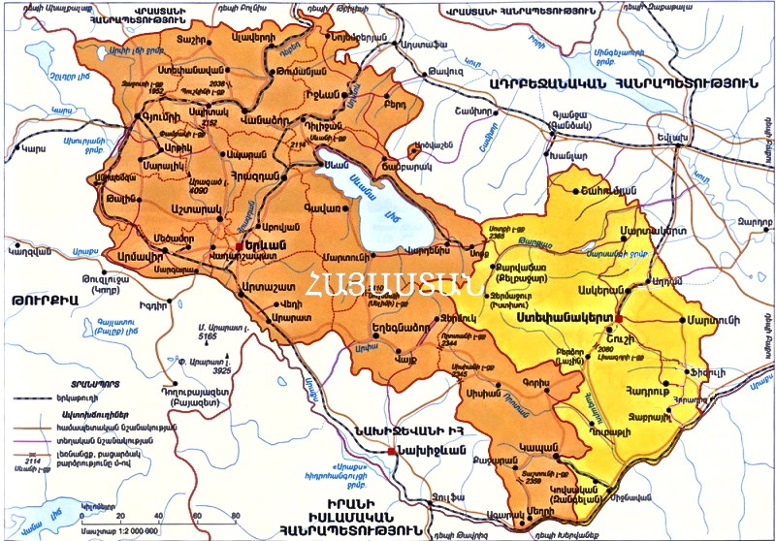

Թմրամիջոցներից <<ափիոնը>> և <<մեթամֆետամինը>> հիմնականում ապօրինի ներկրվում են Իրանի Իսլամական Հանրապետությունից /կարմիր սլաք/: Իրանից է ներկրվում նաև ՀՀ-ում սպառվող <<հերոին>> տեսակի թմրամիջոցի հիմնական մասը /սև սլաք/:
2020թ. 6 ամիսների ընթացքում արձանագրվել են Եվրոպական երկրներից և ԱՄՆ-ից դեպի Հայաստանի Հանրապետություն տարբեր տեսակի թմրամիջոցների և հոգեմետ նյութերի ներկրման դեպքեր /կանաչ սլաք/:

ՀՀ-ում արձանագրված վարչական իրավախախտումների դեպքերը թմրամիջոցների գործածման վերաբերյալ.

2020թ. 6 ամիսների ընթացքում արձանագրվել է 107 վարչական իրավախախտման դեպք՝ նախորդ տարվա նույն ժամանակահատվածի 102-ի դիմաց:
Վարչական իրավախախտման ենթարկված անձանց տարիքային կազմը` մինչև 18 տարեկան՝ 1, 18-ից 25 տարեկան` 30, 26-ից 35 տարեկան` 29 և 36-ից բարձր` 47:
ՀՀ իրավապահ մարմինների կողմից, ՀՀ առողջապահության նախարարության <<Կախվածությունների բուժման ազգային կենտրոն>> ՓԲԸ և ՀՀ ԳԱԱ <<Փորձաքննությունների ազգային բյուրո>> պետական ոչ առևտրային կազմակերպություն փորձաքննության ներկայացված անձանց օրգանիզմներում հայտնաբերված թմրամիջոցները՝ ըստ խմբերի
2019թ. 6 ամիս 2020թ. 6 ամիս
 | անձինք | անձինք
Ընդամենը | 196 | 260
կաննաբիս | 123 | 189
ափիոն | 20 | 16
սինթետիկ | 52 | 55
կոկաին | 1 | 0

Հիշյալ անձանց տարիքային կազմը հետևյալն է՝

2019թ. 6 ամիս 2020թ. 6 ամիս
 |  | անձինք | անձինք
Ընդամենը |  | 196 | 260
Այդ թվում՝ | կին | 7 | 5
Այդ թվում՝ | օտարերկրացի | 4 | 5
անչափահաս |  | 7 | 7
18-ից 25 տարեկան |  | 32 | 55
26-ից 35 տարեկան |  | 66 | 92
35-ից բարձր |  | 91 | 106

Համաձայն ՀՀ առողջապահության նախարարության <<Կախվածությունների բուժման ազգային կենտրոն>> ՓԲԸ-ի կողմից ներկայացրած տվյալների 01.01.2020թ. դրությամբ <<թմրամոլ>> ախտորոշմամբ հաշվառման մեջ են 7209 անձ, որոնցից 4532՝ կաննաբինոիդային, 2671-ը` օփիոդային, 6-ը` կոկաին խմբի թմրամոլներ են:
Մեթադոնային ծրագրի շրջանակներում ներկայումս Երևան քաղաքում հաշվառված են 297 շահառու, իսկ մարզերում՝ 71 շահառու:

